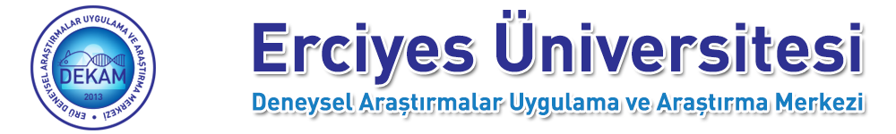

**ERCİYES ÜNİVERSİTESİ TIP FAKÜLTESİ 11.12.2019**

**PLASTİK REKONSTRÜKTİF VE ESTETİK CERRAHİ ANABİLİM DALI BAŞKANLIĞI**

**Proforma Fatura**

|  |  |  |  |  |  |
| --- | --- | --- | --- | --- | --- |
| **Deney**  **Hayvanları** | **Ücret (TL)** | **Hayvan Sayısı**  **(Adet)** | **Teknik Destek**  **(Gün)** | **Çalışma Süresi**  **(Gün)** | **Toplam Fiyat** |
| **Rat Hayvan Ücreti**  **(TL/Adet)** | 35,00 TL  (8 Hafta Üzeri) | 40 Adet | --- | --- | 1.400,00 TL |
| **Rat Teknik Destek**  **(TL/Gün))** | 20,00 TL | --- | 8 Gün | --- | 160,00 TL |
| **Rat Günlük Bakım Ücreti**  **(TL/Hayvan/Gün)** | 2,00 TL | 40 Adet | --- | 30 Gün | 2.400,00 TL |
| **GENEL TOPLAM** | | | | | **3.960,00 TL** |

*Fiyatlar, Erciyes Üniversitesi’ne mensup araştırmacılar için ve kurum dışı taleplerde fiyatlar geçerlidir.

**Diyabet projeleri kapsamında takip edilecek hayvanlar için %50 daha fazla günlük bakım ücreti alınır.

***Ötenazi ve özel cerrahi operasyonlar hariç; post operatif bakım, anestezi, enjeksiyon, kan alma, hayvan tutma, hayvan tartma ve gavaj uygulaması gibi desteklerden oluşmaktadır.

**** Ötenazi için gerekli kimyasal maddeler araştırmacı tarafından temin edilir.



**Adres :** DEKAM / Erciyes Üniversitesi Deneysel Araştırmalar Uygulama ve Araştırma Merkezi Merkez Kampüs Melikgazi / KAYSERİ

**Telefon :** +90 352 207 66 66 / 24 400 **E-Posta :** [dekam@erciyes.edu.tr](mailto:dekam@erciyes.edu.tr)